XY649 Scheda creata il 27 marzo 2024
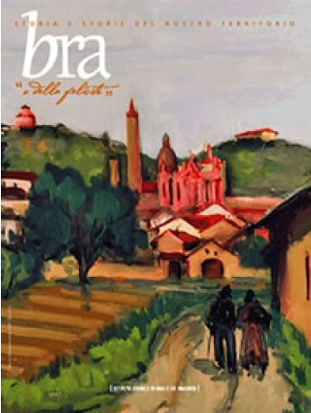
Descrizione storico-bibliografica
*Bra, o della felicità : storia e storie del nostro territorio. - Anno 1, n. 1 (aprile 2005)-n. 30 (dicembre 2012); n. 1 (marzo 2024)- . - [Bra] : Istituto storico di Bra e dei Braidesi, 2005- . – volumi : ill. ; 30 cm. ((Quadrimestrale; trimestrale dal 2024. – Sottotitolo dal 2024: la nuova rivista storica di Bra e dell’Università delle scienze gastronomiche di Pollenzo. – Editore dal 2024: Slow Food. - ISSN 2975-299X. - TO01666543; TO02134743
Soggetto: Bra <territorio> - Periodici

Informazioni storico-bibliografiche
Il nuovo corso della rivista storica “Bra o della felicità" comincia in seno all’Università di Scienze Gastronomiche di Pollenzo in collaborazione con Slow Food Editore, con l’intento di legare i braidesi e la comunità studentesca di Pollenzo tramite il fil rouge della memoria storica, sociale e culturale del nostro territorio.
In aggiunta agli scritti di studiosi di storia, arte e cultura locale, la nuova edizione della rivista presenterà in ogni numero vari contributi video, accessibili tramite i QR Code, da scansionare con il vostro smartphone e fruibili direttamente su di esso. Nella versione digitale, italiana e inglese, sarà possibile accedere ai contenuti video mediante un click sui collegamenti ipertestuali già predisposti.
https://www.slowfoodeditore.it/it/rivista-bra-o-della-felicit%C3%A0/bra-o-della-felicit%C3%A0-1078.html

